方案设计师图框、字体及标准使用说明
- 图框的编辑及使用
系统安装时自带一个缺省图框文件，文件名为“方案设计师安装目录\CADSupport\TK.dxf”，文件格式为dxf。系统是按照该图框文件出图的，用户需定义自己的TK.dxf文件并覆盖系统的图框文件。用户注意保持图框图层名称与示例相同，图框文件格式约定如下：
◆ 图框替换:零件库-05制图标准-相应绘图标准-基本-图框
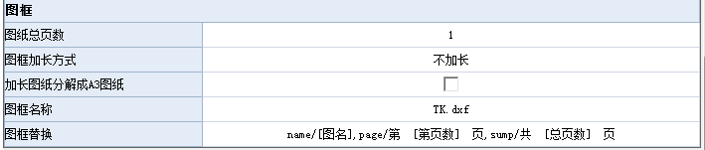
◆ 所有的线字都必须位于模型空间中，线可为直线、圆、圆弧或多义线，字可为单行文字或多行文字（如果为其它的图元，将忽略），绘制时按毫米采用1：1的比例。
◆ 图框外框边界（为图纸页面大小，如A3、A2），见“图-用户图框”示意，图框文件中层名为“外框”的矩形区域。
◆ 图框的内框边界（布图区域），见“图-用户图框”示意，图框文件中层名为“内框”的矩形区域。
注意：“标题”这个图层必须只能包含标题栏顶部的那条水平线（这个非常重要，一定要满足）
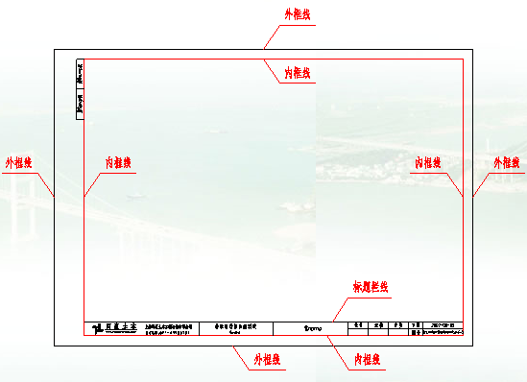
图-用户图框
◆ 图框的标题栏上边界，见“图-用户图框”和“图-用户图框2”示意，图框文件中层名为“标题”的一条水平边线。这条线必须是一条单独的直线段，不能是框或者多段线。
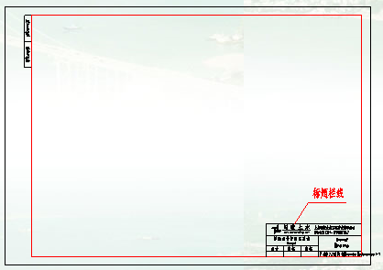
图-用户图框2
◆ 可替换字串
如果图框中出现了特殊字串，则在所生成的图纸中将被替换。
特殊字串 | 替换为
sump | 图纸总页数
page | 页数号
road | 路名
name | 图名
company | 公司名
bridge | 桥名
number | 图号
date | 日期
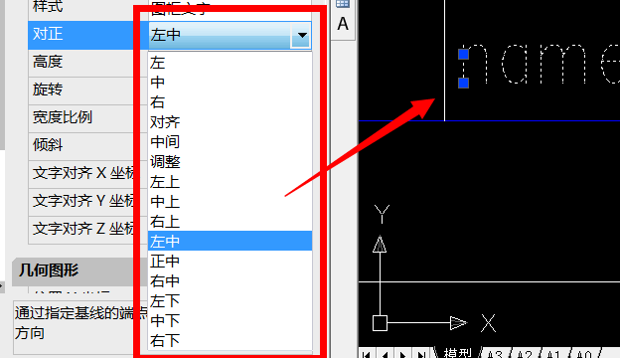
可替换字符在表格中的对齐方式有多种，在DXF文件中定义即可，建议选择左中、正中及右中这三种，分别对应的是左对齐，居中和右对齐。

关于图框外部参照：

利用图框外部参照可以解决一些字体显示不对，院标无法显示的问题。以我目前手上的例子为例，这个院的院标软件无法显示，那么我就用外部参照处理，先做一个DXF的图框，该DXF图框里面不需要填任何信息，只需把图框，图签的表格表示清楚，然后将图名对应的name和页码对应的NUMBER放在合适的表格里面。如下图：
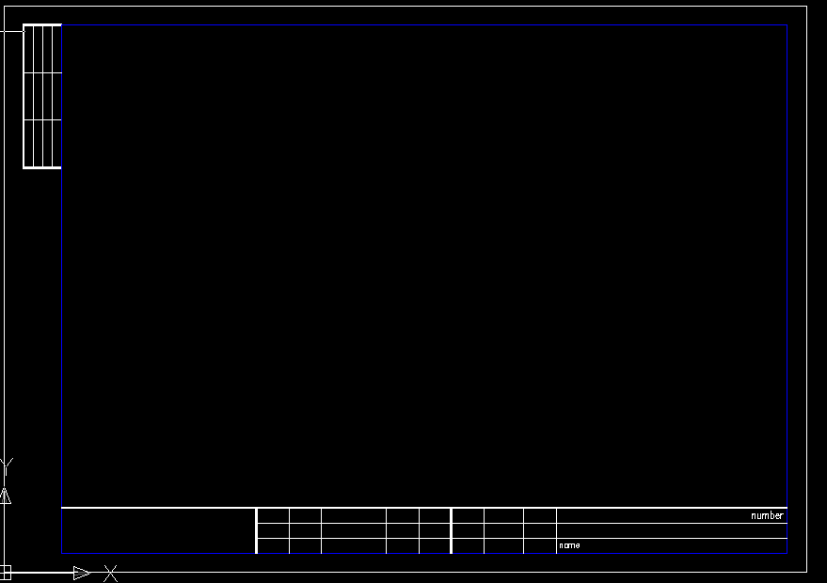
然后再做一个和这个文件一样名字的DWG文件后缀加上_Ref，比如我的DXF图框是中南市政院，然后再做一个DWG文件命名为中南市政院_Ref.dwg，DWG图框里面可以加上院标和相应的项目名字单位名字，但是把图纸名和页码的位置空出来，如下图：
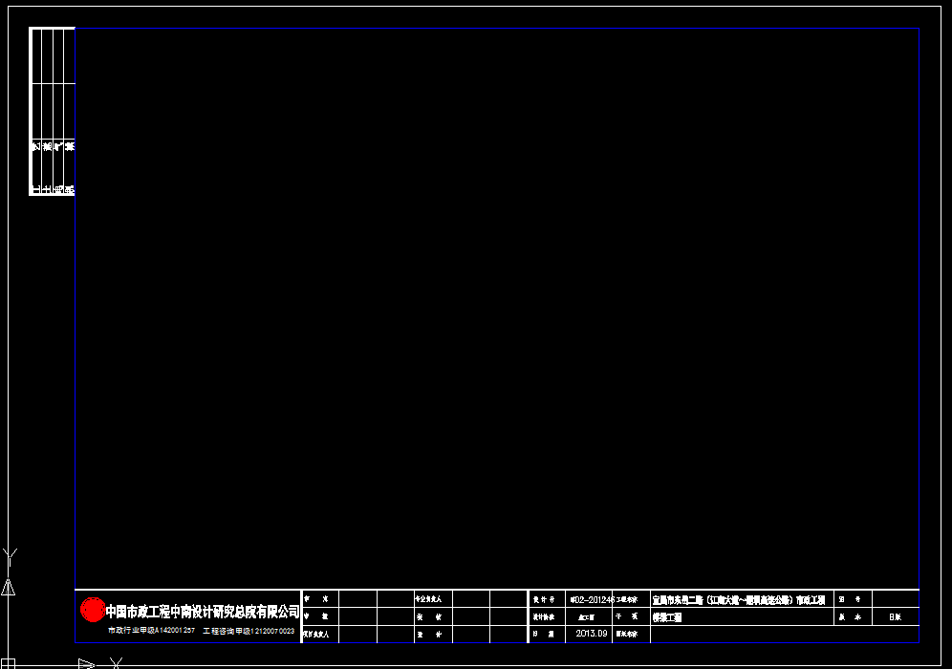将这两个文件都放在CADSupport文件夹下面，在绘图标准里面选择中南市政.dxf.这个时候再出的图都会带有程序自己出的图框和一个外部参照图框。
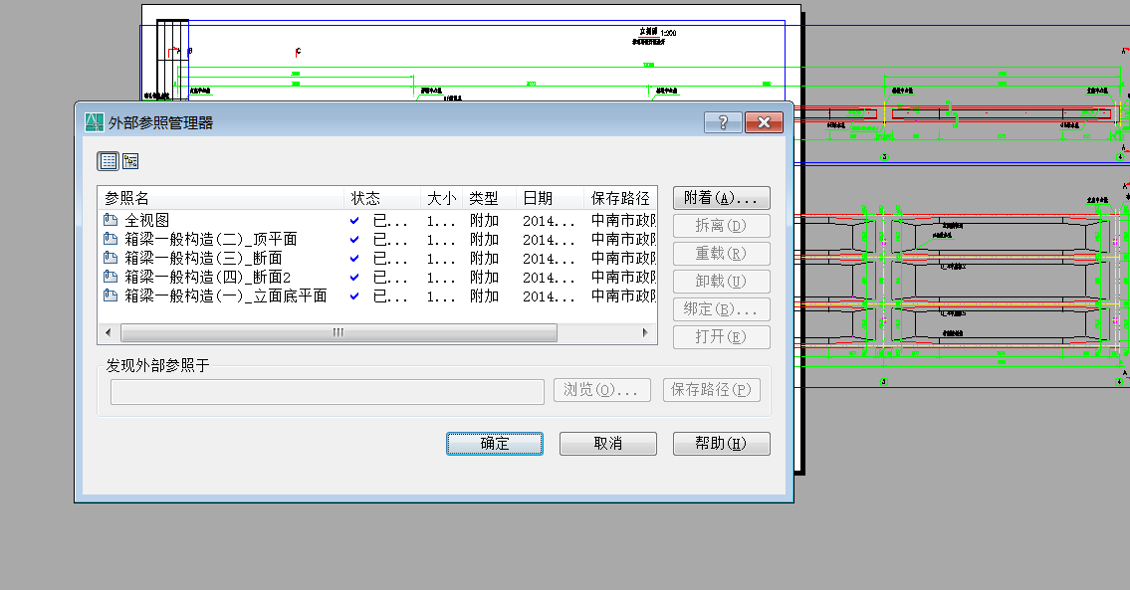
外部参照的图框可以批量打印也可以批量修改，比较方便。

- 字体的使用
  - 路径一：把待用字体添加到已安装的CAD字体，若已存在直接引用即可。
    - 把需要使用的字体添加到CAD字体目录下，示例路径：
计算机\本地磁盘（C:）\Program Files\Autocad2007 \Fonts
    - 然后再方案设计师中，“工具”-“系统设置”-“CAD字体目录”进行指定
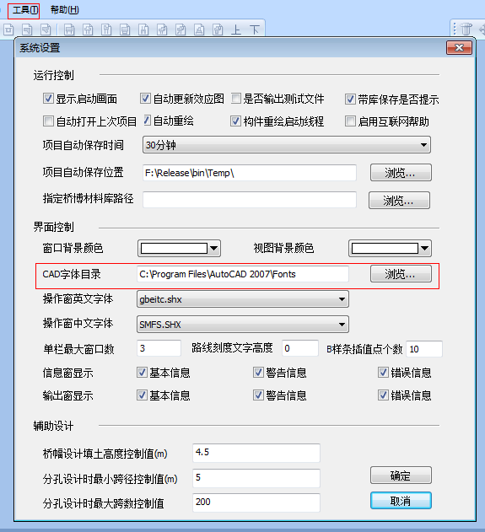
    - 然后在方案设计师中，零件库\05制图标准\XX制图标准进行选用即可，图中字体仅为示例

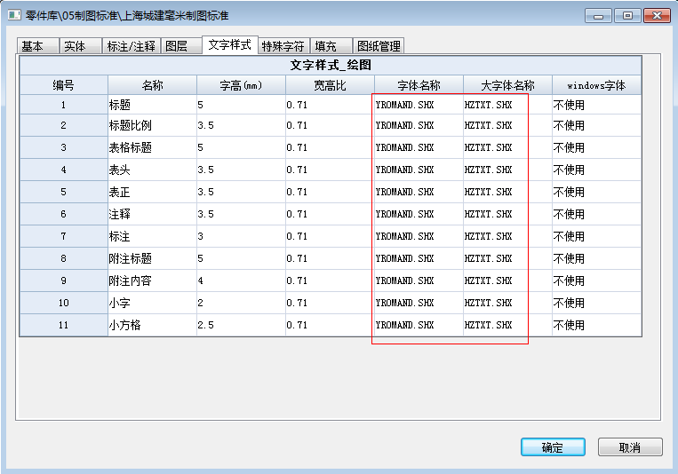
  - 路径二：把待用字体添加到方案设计师程序默认安装位置
    - 把需要使用的字体添加到方案设计师CAD字体目录下，示例路径：
计算机\本地磁盘（C:）\Program Files\Tonghao\方案设计师V3.0\ACAD\Fonts
    - 然后再方案设计师中，“工具”-“系统设置”-“CAD字体目录”进行指定。如果是新建项目，保持默认即可。
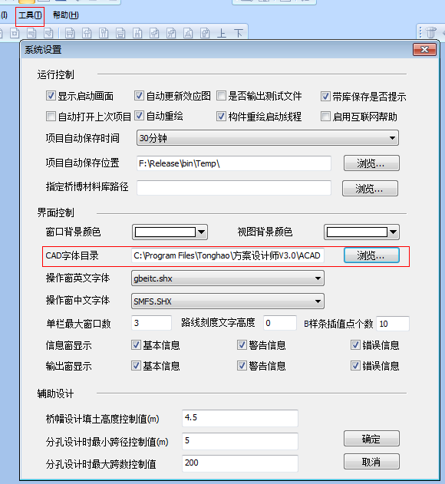
    - 同路径一

- 制图标准和设计标准
  - 两个标准使用主要操作有四种：添加、复制、导入和导出
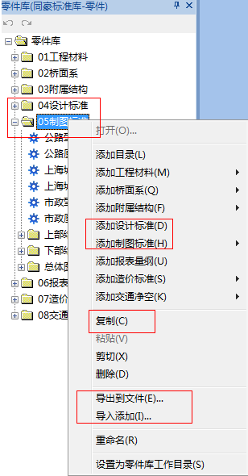
  - “项目管理”-“项目设置”中不要忘记选相应风格。
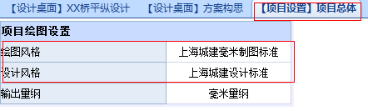
  - 各院根据自己风格一次创建完成设计标准和制图标准后，全院所有后续的项目可以直接导入引用即可，极其利于全院风格统一，节省大量的工作时间和体力劳动
技术支持部
2013.12.29

